شركة ذات مسؤولية محدودة
شركة "التكنولوجيا الغذائية"
* المكتب المركزي : 350010 , مدينة كراسنودار , طريق روستوف , 68\1.
info@zavod-pt.ru , www. zavod-pt.ru رقم الهاتف : 31-98-228(861)7+ (متعدد القنوات)
* فرع كراسنودار: 350010 , مدينة كراسنودار , طريق روستوف , 68\1.

rami@zavod-pt.ru +7 929 823 44 92
التاريخ: 06.04.2017

عدد المنتجات  182 بند | رمز المنتج | وصف المنتج | الشركة المصنعة | السعر  (بالدولار الامريكي)
 | المنتجات
 | الموبيليا
 | موبيليا المدارس
 | طاولات مدارس , مقاعد
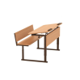 | н0000110071 | رحلات للتلاميذ , لتلميذين يمكن التحكم بارتفاعها و ميلان سطح الطاولة من 2 – 4 درجات .  القياسات :  1200×870×520(580, 640) ملم | التكنولوجيا الغذائية | 65
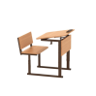 | н0000108265 | رحلات (مقاعد) تلاميذ , لتلميذ واحد يمكن التحكم بارتفاعها و ميلان سطح الطاولة من 2 – 4 درجات .  القياسات:  600×870×520(580 ,640) ملم | التكنولوجيا الغذائية | 47
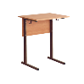 | н0000132407 | طاولة للتلاميذ , لتلميذ واحد لا يمكن التحكم بارتفاعها  القياسات :  600×500×580 ملم (3 درجات) (СУ-1.3) | التكنولوجيا الغذائية | 16
 | н0000107152 | طاولة للتلاميذ , لتلميذ واحد لا يمكن التحكم بارتفاعها  القياسات :  600×500×640 ملم  (4 درجات )  (СУ-1.4) | التكنولوجيا الغذائية | 16
 | н0000107153 | طاولة للتلاميذ , لتلميذ واحد لا يمكن التحكم بارتفاعها  القياسات :  600×500×700 ملم  (5 درجات)  (СУ-1.5) | التكنولوجيا الغذائية | 16
 | н0000107154 | طاولة للتلاميذ , لتلميذ واحد لا يمكن التحكم بارتفاعها  القياسات:  (600×500×760 ملم)  (6 درجات)  (CY-1.6) | التكنولوجيا الغذائية | 16
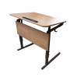 | н0000107161 | طاولة للتلاميذ , لتلميذ واحد يمكن التحكم بارتفاعها و زاوية  ميلان سطح الطاولة من 0 – 16 درجة .  القياسات:  600×500×520 (580,640) ملم  (2-4 درجة)  (СУРН-1.1) | التكنولوجيا الغذائية | 27
 | н0000107162 | طاولة للتلاميذ , لتلميذ واحد يمكن التحكم بارتفاعها و زاوية  ميلان سطح الطاولة من 0 – 16 درجة .  القياسات  (СУРН-1.2)  600×500×640 (760,700) ملم  (4-6 درجة) | التكنولوجيا الغذائية | 27
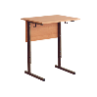 | н0000107157 | طاولة للتلاميذ , لتلميذ واحد يمكن التحكم بارتفاعها  القياسات:  600×500×520(580, 640)ملم  (2-4 درجات)(СУР-1.1) | التكنولوجيا الغذائية | 17
 | н0000107159 | طاولة للتلاميذ , لتلميذ واحد يمكن التحكم بارتفاعها  القياسات:  600×500×640(700, 760)ملم  (4-6 درجات) (СУР-1.2) | التكنولوجيا الغذائية | 17
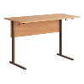 | н0000107147 | طاولة للتلاميذ , لتلميذين لا يمكن التحكم بارتفاعها .  القياسات :  1200×500×580 ملم  (3 درجات) (СУ-2.3) | التكنولوجيا الغذائية | 20
 | н0000107149 | طاولة للتلاميذ , لتلميذين لا يمكن التحكم بارتفاعها .  القياسات :  1200×500×640 ملم  (4 درجات )(СУ-2.4) | التكنولوجيا الغذائية | 20
 | н0000107150 | طاولة للتلاميذ , لتلميذين لا يمكن التحكم بارتفاعها .  القياسات :  1200×500×700 ملم  (5 درجات)(СУ-2.5) | التكنولوجيا الغذائية | 20
 | н0000106537 | طاولة للتلاميذ , لتلميذين لا يمكن التحكم بارتفاعها .  القياسات :  1200×500×760 ملم  (6 درجات)(СУ-2.6) | التكنولوجيا الغذائية | 20
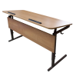 | н0000107160 | طاولة للتلاميذ , لتلميذين يمكن التحكم بارتفاعها و زاوية  ميلان سطح الطاولة من 0 – 16 درجة .  القياسات:  1200×500×640(700 ,760) ملم  (4-6 درجة) (СУРН-2.2) | التكنولوجيا الغذائية | 33
 | н0000106240 | طاولة للتلاميذ , لتلميذين يمكن التحكم بارتفاعها و زاوية  ميلان سطح الطاولة من 0 – 16 درجة .  القياسات:  1200×500×520 ملم (580 ,640)  (2-4 درجة) (СУРН-2.1) | التكنولوجيا الغذائية | 33
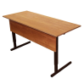 | н0000107155 | طاولة للتلاميذ , لتلميذين يمكن التحكم بارتفاعها  القياسات :  1200×500×520 ملم (580 ,640)  (2-4 درجة) (СУРН-2.1) | التكنولوجيا الغذائية | 20
 | н0000107158 | طاولة للتلاميذ , لتلميذين يمكن التحكم بارتفاعها  القياسات:  1200×500×640(700 ,760) ملم  (4-6 درجة)  (СУРН-2.2) | التكنولوجيا الغذائية | 20
 | كراسي (مجالس) للتلاميذ
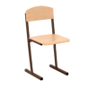 | н0000107163 | كرسي للتلاميذ لا يمكن التحكم بارتفاعه  القياسات :  (ن : 340 ملم)  , (3 درجات),(УН-3) | التكنولوجيا الغذائية | 10
 | н0000107165 | كرسي للتلاميذ لا يمكن التحكم بارتفاعه  القياسات :  (ن : 380 ملم)  ,(4 درجات) , (УН-4) | التكنولوجيا الغذائية | 10
 | н0000107166 | كرسي للتلاميذ لا يمكن التحكم بارتفاعه  القياسات :  (ن : 420 ملم)  (5 درجات) , (УН-5) | التكنولوجيا الغذائية | 10
 | н0000106536 | كرسي للتلاميذ لا يمكن التحكم بارتفاعه  القياسات :  (ن : 460 ملم)  (6 درجات) , (УН-6) | التكنولوجيا الغذائية | 10
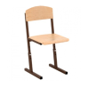 | н0000107167 | كرسي للتلاميذ يمكن التحكم بارتفاعه.  (2-4 درجات)(УР-1)  (ن : 300 ,340 ,380) | التكنولوجيا الغذائية | 12
 | н0000107168 | كرسي للتلاميذ يمكن التحكم بارتفاعه.  (4 -6 درجات)(УР-2)  (ن : 380 ,420 ,460) | التكنولوجيا الغذائية | 12
 | طاولات المدرسين
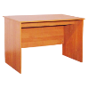 | н0000107171 | طاولة المدرّس .  القياسات :  1200×600×760 ملم  (СтУЧ) | التكنولوجيا الغذائية | 22
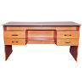 | н0000107169 | طاولة للمعلم بخزانتين صغيرتين .  القياسات :  1500×600×760 ملم  (СтУЧ-2) | التكنولوجيا الغذائية | 61
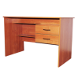 | н0000107170 | طاولة المدرّس مع خزانة صغيرة واحدة .  القياسات :  1200×600×760 ملم  (СтУЧ-1) | التكنولوجيا الغذائية | 39
 | موبيليا للغرف المخصصة بـــ (الكيمياء , الفيزياء)
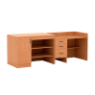 | н0000110187 | طاولة عرض لغرفة الفيزياء .  القياسات :  2400×750×900 ملم  (СтД(ф)) | التكنولوجيا الغذائية | 149
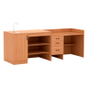 | н0000111711 | طاولة لمخبر الكيمياء  (بلاستيك,مع انابيب صرف)  القياسات :  2400×750×900 ملم  (СтД(х)) | التكنولوجيا الغذائية | 167
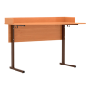 | н0000113212 | طاولة للتلاميذ , مخصصة لتلميذين  لدروس الفيزياء و الكيمياء و البيولوجيا (علم الأحياء)  (بلاستيك مع حواجز ( حواشي ) )  القياسات :  1200×600×760 ملم  (СтХФ(б)) | التكنولوجيا الغذائية | 32
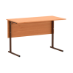 | н0000115875 | طاولة عرض مخصصة لتلميذين لغرفة  الفيزياء , الكيمياء , و البيولوجيا (علم الأحياء)  القياسات :  1200×600×760 ملم  (СтХФ) | التكنولوجيا الغذائية | 29
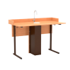 | н0000111970 | طاولة للتلاميذ لمختبر الكيمياء مع أنابيب صرف (بلاستيك)  القياسات :  1200×600×750 ملم  (СтЛ) | التكنولوجيا الغذائية | 59
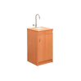 | н0000113060 | مغسلة مع خزانة تحتية  القياسات :  420×420×760 ملم  (ТМ) | التكنولوجيا الغذائية | 32
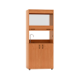 | н0000110276 | خزانة مع مفرغات للهواء (ساحبات الهواء)  القياسات :  820×550×2000 ملم  (ШВ) | التكنولوجيا الغذائية | 149
 | طاولات كمبيوتر
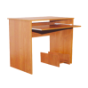 | н0000106359 | طاولة الكمبيوتر 900×600×760 ملم  (СК-1) | التكنولوجيا الغذائية | 33
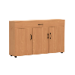 | н0000109682 | طاولة صغيرة للوح الصف .  القياسات :  1250×250×750 ملم  (ТД) | التكنولوجيا الغذائية | 38
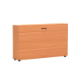 | н0000108830 | خزانة لوسائل الإيضاع.  القياسات :  1250×250×750 ملم  (ТП) | التكنولوجيا الغذائية | 34
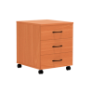 | н0000106609 | خزانة صغيرة متحركة على عجلات مع ثلاث مجرات .  القياسات :  430×450×530 ملم  Тп-3 | التكنولوجيا الغذائية | 31
 | موبيليا (خزانات) للغرف الدراسية
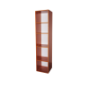 | н0000107183 | رفوف للمدرسين : ضيقة .  القياسات :  450×400×1900 ملم  (СП-40) | التكنولوجيا الغذائية | 31
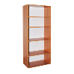 | н0000107187 | رفوف للمدرسين : واسعة .  القياسات :  900 × 400 × 1900 ملم  (СП-80) | التكنولوجيا الغذائية | 46
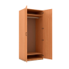 | н0000117944 | خزانة لغرفة المدرسين : للملابس (واسعة).  القياسات :  900×520×1900 ملم  (ШПО-80 гл.) | التكنولوجيا الغذائية | 67
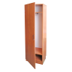 | н0000117943 | خزانة لغرفة المدرسين : للملابس و ضيقة .  القياسات :  550×400×1900 ملم  (ШПО-55) | التكنولوجيا الغذائية | 43
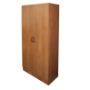 | н0000107173 | خزانة لغرفة المدرسين : للملابس.  القياسات :  900×400×1900 ملم  (ШПО-80) | التكنولوجيا الغذائية | 56
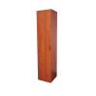 | н0000107175 | خزانة لغرفة المدرسين : مغلقة و ضيقة .  القياسات :  450×400×1900 ملم  (ШПГ-40) | التكنولوجيا الغذائية | 44
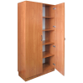 | н0000107185 | خزانة لغرفة المدرسين : مغلقة و واسعة .  القياسات :  900×400×1900 ملم  (ШПГ-80) | التكنولوجيا الغذائية | 65
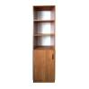 | н0000107176 | خزانة لغرفة المدرسيبن : نصف مفتوحة , ضيقة  القياسات :  450×400×1900 ملم  (ШПО-40) | التكنولوجيا الغذائية | 37
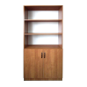 | н0000107184 | خزانة لغرفة المدرسين : نصف مفتوحة , واسعة .  القياسات :  900×400×1900 ملم  (ШПО-80.01) | التكنولوجيا الغذائية | 52
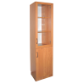 | н0000107182 | خزانة لغرفة المدرسين : زجاجية ضيقة .  القياسات :  450×400×1900 ملم  (ШПС-40) | التكنولوجيا الغذائية | 60
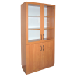 | н0000107186 | خزانة لغرفة المدرسين : زجاجية , واسعة .  القياسات :  900×400×1900 ملم  (ШПС-80) | التكنولوجيا الغذائية | 72
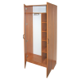 | н0000107174 | خزانة لغرفة المدرسين : للملابس و مزودة برفوف.  القياسات  900×400×1900 ملم  (ШПК) | التكنولوجيا الغذائية | 66
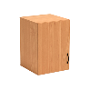 | н0000098074 | خزانة فوقية (فوق الخزانة) ضيقة .  القياسات :  450×400×600 ملم  (ША-45) | التكنولوجيا الغذائية | 18
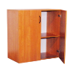 | н0000098075 | خزانة فوقية واسعة .  القياسات :  900×400×600 ملم  (ША-90) | التكنولوجيا الغذائية | 25
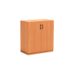 | н0000114439 | خزانة صغيرة .  القياسات :  900×400×900 ملم  (Шт) | التكنولوجيا الغذائية | 34
 | موبيليا لمكتبة المدرسة
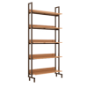 | н0000106361 | رفوف مكتبات بجانب واحد , 5 رفوف .  القياسات :  900×350×1900 ملم  (СБ-1.1) | التكنولوجيا الغذائية | 55
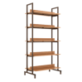 | н0000107084 | رفوف مكتبات ذو جهتين  (للمكاتب) خمس رفوف  القياسات :  900×550×1900 ملم  (СБ-2.1) | التكنولوجيا الغذائية | 71
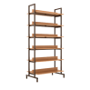 | н0000108269 | رفوف مكاتب (6 رفوف)  بجهتين .  القياسات :  900×550×1900 ملم  (СБ-2) | التكنولوجيا الغذائية | 74
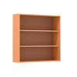 | н0000109713 | رفوف مكتبات تعلق على الحائط.  القياسات :  900 × 250 × 850 ملم  (СБдН) | التكنولوجيا الغذائية | 19
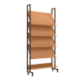 | н0000108270 | رفوف مكتبات للعرض و رفوف منحنية .  القياسات :  900×350×1900 ملم  (СБД) | التكنولوجيا الغذائية | 63
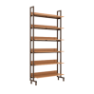 | н0000108268 | رفوف مكتبات ذو جهة واحدة 6 رفوف .  القياسات :  900×350×1900 ملم  (СБ-1) | التكنولوجيا الغذائية | 63
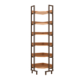 | н0000114427 | رفوف مكاتب  بجهتين . يوضع في الزاوية  القياسات :  450×450×1900 ملم  (СБу) | التكنولوجيا الغذائية | 52
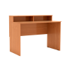 | н0000114428 | طاولة لمكتبة المدرسة  القياسات :  1200×650×750(900)ملم  (СтБ-1) | التكنولوجيا الغذائية | 40
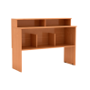 | н0000111674 | طاولة لمكتبة المدرسة  القياسات :  1200×450×750(900)ملم  (СтБ) | التكنولوجيا الغذائية | 33
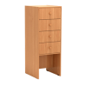 | н0000113897 | خزانة للوثائق  القياسات :  430×490×1150 ملم  (ШФ) | التكنولوجيا الغذائية | 53
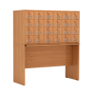 | н0000111586 | خزانة للوثائق  تحوي على 24 مجر , و رف متحرك  القياسات :  1040×420×1230 ملم  (ШК-24) | التكنولوجيا الغذائية | 127
 | موبيليا لمطعم المدرسة
 | н0000098035 | علّاقة لمقعدين | التكنولوجيا الغذائية | 2
 | н0000098034 | علاقة لأربع مقاعد صغيرة | التكنولوجيا الغذائية | 4
 | н0000033659 | علاقة لستة مقاعد بالإضافة اكسسوارات | التكنولوجيا الغذائية | 5
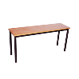 | н0000107379 | مقعد لشخصين  (ميلامين)Сж-2  900×300×460 ملم | التكنولوجيا الغذائية | 13
 | н0000107190 | مقعد لشخصين  (المقعد بلاستيك)Сж-2.1  القياسات :  900×300×460 ملم | التكنولوجيا الغذائية | 17
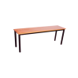 | н0000106332 | مصطبة(مقعد) لثلاث أشخاص  (ميلامين)Сж-3  1300×300×460 ملم | التكنولوجيا الغذائية | 15
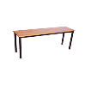 | н0000107191 | مصطبة(مقعد) لثلاث أشخاص  Сж-3.1بلاستيك  القياسات :  1300×300×460 ملم | التكنولوجيا الغذائية | 21
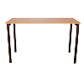 | н0000107192 | طاولة طعام لأربعة أشخاض  بلاستيك .  القياسات :  1200×600×700 ملم  (П-4) | التكنولوجيا الغذائية | 34
 | н0000107022 | طاولة طعام لأربع أشخاص مربعة من انابيب بلاستيك  القياسات :  800×800×700 ملم  (К-4) | التكنولوجيا الغذائية | 32
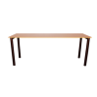 | н0000106561 | طاولة طعام لــ ستة أشخاص  بلاستيك .  القياسات :  1500×600×700 ملم  (П-6) | التكنولوجيا الغذائية | 41
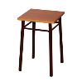 | н0000107193 | مقاعد بدون مسند – ميلامين.  القياسات :  300×300×460 ملم | التكنولوجيا الغذائية | 5
 | н0000107194 | مقاعد بدون مسند –بلاستيك .  القياسات :  300×300×460 ملم | التكنولوجيا الغذائية | 7
 | موبيليا لمرحلة قبل المدرسة (رياض الأطفال)
 | طاولات الأطفال
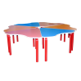 | н0000118734 | طاولة للأطفال "زهرة"  يمكن التحكم بأرتفاعها حسب طول الطفل.  مؤلفة من 6 أجزاء .  المقايس :  1600×1600×460(520,580) ملم | التكنولوجيا الغذائية | 108
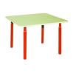 | н0000106299 | طاولة للأطفال مربعة  يمكن التحكم بأرتفاعها بحسب طول الطفل.  المقايس :  700×700×460(520,580) ملم  (К) | التكنولوجيا الغذائية | 20
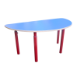 | н0000106373 | طولة للأطفال نصف دائرية  يمكن التحكم بأرتفاعها حسب طول الطفل  المقايس :  1000×550×460(520,580) ملم  (ПК) | التكنولوجيا الغذائية | 22
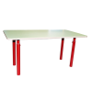 | н0000106103 | طاولة للأطفال مستطيلة  يمكن التحكم بأرتفاعها بحسب طول الطفل  المقايس :  1000×550×460(520,580) ملم  (П) | التكنولوجيا الغذائية | 20
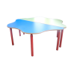 | н0000109712 | طاولة للأطفال  يمكن التحكم بأرتفاعها حسب طول الطفل.  على شكل زهرة .  مولفة من نصفين .  المقايس :  1300×1300×460(520,580) ملم  (СтЦ) | التكنولوجيا الغذائية | 61
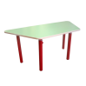 | н0000106374 | طولة للأطفال على شكل معين.  يمكن التحكم بأرتفاعها بحسب طول الطفل .  المقايس :  1000×550×460(520,580) ملم  (Т) | التكنولوجيا الغذائية | 22
 | كراسي للأطفال
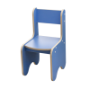 | н0000108442 | كرسي للأطفال من الخشب المضغوط  المقايس:  СД-1 280×280×510 ملم  (ارتفاع المقعد 260 ملم) | التكنولوجيا الغذائية | 9
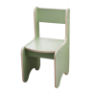 | н0000108443 | كرسي للأطفال من الخشب المضغوط  المقايس  СД-2300×320×580 ملم  (ارتفاع المقعد 300 ملم) | التكنولوجيا الغذائية | 11
 | н0000108444 | كرسي للأطفال من الخشب المضغوط  المقايس:  СД-3310×350×670 ملم  (ارتفاع المقعد 340 ملم) | التكنولوجيا الغذائية | 12
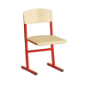 | н0000107230 | كرسي للأطفال  غير قابل للتحكم .  المقايس :  СдН-1310×510×400 ملم  (ارتفاع المقعد 260 ملم) | التكنولوجيا الغذائية | 8
 | н0000107231 | كرسي للأطفال  غير قابل للتحكم .  المقايس :  СдН-2 310×550×395 ملم  (ارتقاع المقعد 300 ملم) | التكنولوجيا الغذائية | 8
 | н0000107232 | كرسي للأطفال  غير قابل للتحكم .  المقايس :  СдН-3 310×590×390 ملم  (ارتفاع المقعد 340 ملم) | التكنولوجيا الغذائية | 8
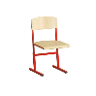 | н0000106300 | كرسي للأطفال  يمكن التحكم بأرتفاعه  (ن : 260 , 300 , 340)  (СдР) | التكنولوجيا الغذائية | 10
 | أسرّة للأطفال
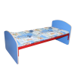 | н0000106720 | أسرّة للأطفال  المقايس :  1400×600×600 ملم  (КД-1) | التكنولوجيا الغذائية | 27
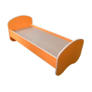 | н0000113903 | أسرّة للأطفال من الخشب المضغوط .  المقايس :  1400×600×600 ملم  (КД-1.2) | التكنولوجيا الغذائية | 28
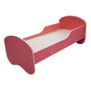 | н0000118678 | أسرّة للأطفال من خشب مضغوط  مزودة بحواجز.  المقايس :  1400×600×600 ملم  (КД-1.3) | التكنولوجيا الغذائية | 29
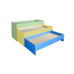 | н0000108229 | أسرّة بثلاث طوابق  قابلة لضمها فوق بعضها .  المقايس :  1512×680×390\630\860 ملم  (КД-3) | التكنولوجيا الغذائية | 105
 | موبيليا للألعاب
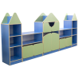 | н0000113112 | مجموعة موبيليا للعب (البيت)  مقايس :  3200×420×1400 ملم  (ИМ-2) | التكنولوجيا الغذائية | 181
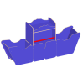 | н0000121749 | مجموعة موبيليا للعب (باخرة)  مقايس :  2170×450×1035 ملم  (ИМ-15) | التكنولوجيا الغذائية | 103
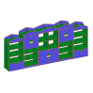 | н0000120158 | مجموعة موبيليا للعب (القصر)  مقايس :  3000×420×1400 ملم  (ИМ-12) | التكنولوجيا الغذائية | 238
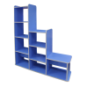 | н0000108439 | رفوف مزدوجة  المقايس :  1500×400×1630 ملم  (ИМ-4) | التكنولوجيا الغذائية | 83
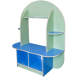 | н0000112499 | رفوف للأطفال  "زاوية الطبيعة الحية"  المقايس :  1200×450×1440 ملم  (ИМ-3) | التكنولوجيا الغذائية | 62
 | н0000119908 | رفوف للكتب و ألعاب الأطفال  مقايس :  1410×450×1700 ملم  (ИМ-14) | التكنولوجيا الغذائية | 119
 | н0000122344 | رفوف للأطفال مخصصة للكتب  مقايس :  850×450×1700 ملم  (ИМ-13) | التكنولوجيا الغذائية | 66
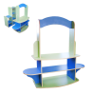 | н0000114537 | رفوف للعب يسمى  "الدكان" (موديل الدكان)  المقايس :  1300×500×1300 ملم  (ИМ-7) | التكنولوجيا الغذائية | 55
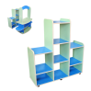 | н0000118386 | رفوف للعب تسمى الدكان (المخزن)  (موديل الرفوف)  المقايس :  1000×350×1100 ملم  (ИМ-7.1) | التكنولوجيا الغذائية | 43
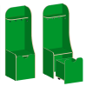 | н0000119909 | زاوية للعب فيها مكان لحفظ الأدوات الرياضية .  مقايس :  450×450×1400 ملم  (ИМ-9) | التكنولوجيا الغذائية | 39
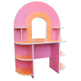 | н0000114296 | طاولة للعب  تسمى "صالون الحلاقة"  المقايس :  850×350×1200 ملم  (ИМ-5) | التكنولوجيا الغذائية | 48
 | н0000129552 | مكان للماء و رمل (طاولة مزودة بحوضين للماء والرمل)  مقايس :  900×500×600 ملم  (ИМ-10) | التكنولوجيا الغذائية | 27
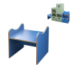 | н0000108438 | طاولة جدارية او مرتبطة  تسمى "المدينة "  المقايس :  460×440×430 ملم  (ИМ-1.1) | التكنولوجيا الغذائية | 15
 | н0000119205 | دولاب صغير مع مجرات للأعمال اليدوية  مقايس :  265×420×800 ملم  (ИМ-11) | التكنولوجيا الغذائية | 28
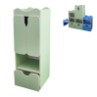 | н0000108435 | خزانة للدمى والألعاب  يسمى " المدينة ب "  المقايس :  460×440×1380 ملم  (ИМ-1.4) | التكنولوجيا الغذائية | 58
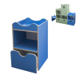 | н0000108437 | خزانة للدمى  يسمى " مدينة م "  المقايس :  460×440×750 ملم  (ИМ-1.2) | التكنولوجيا الغذائية | 38
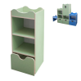 | н0000108436 | خزانة للدمى  تسمى "المدينة س "  المقايس :  460×440×1065 ملم  (ИМ-1.3) | التكنولوجيا الغذائية | 45
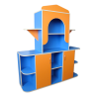 | н0000114297 | خزانة للكتب  تسمى "الهرم"  المقايس :  1300×350×1500 ملم  (ИМ-6) | التكنولوجيا الغذائية | 93
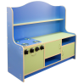 | н0000114538 | مجموعة موبيليا للعب (مطبخ)  مقايس :  1300×450×1200 ملم  (ИМ-8) | التكنولوجيا الغذائية | 90
 | خزانات (دواليب)، علاقات، مقاعد (مجالس صغيرة)
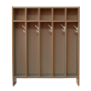 | н0000106375 | علاقات للمناشف أرضية  مؤلفة من 5 أقسام  المقايس :  800×150×1000 ملم  (Вп-5) | التكنولوجيا الغذائية | 24
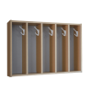 | н0000106211 | علاقات للمناشف جدارية  مؤلفة من 5 أقسام  المقايس :  800×150×550 ملم  (Вс-5) | التكنولوجيا الغذائية | 14
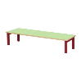 | н0000107127 | مقاعد طويلة للبس الأحذية  المقايس :  Ск-2  1050×280×200 ملم | التكنولوجيا الغذائية | 9
 | н0000107126 | مقاعد طويلة للبس الأحذية  المقايس :  Ск-3  1200×280×200 ملم | التكنولوجيا الغذائية | 13
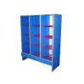 | н0000109152 | خزانة لقعادات الأطفال.  لــ 12 مكان  المقايس :  900×350×1150 ملم  (ШГ) | التكنولوجيا الغذائية | 66
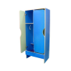 | н0000107233 | خزانات للملابس الأطفال  المقايس :  600×350×1350 ملم (2 قسم) (ШД-2) | التكنولوجيا الغذائية | 52
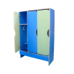 | н0000107234 | خزانات للملابس الأطفال  المقايس :  900×350×1350 ملم (3 أقسام) (ШД-3) | التكنولوجيا الغذائية | 71
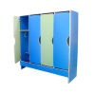 | н0000107235 | خزانات للملابس الأطفال  المقايس :  1200×350×1350 ملم (4 أقسام) (ШД-4) | التكنولوجيا الغذائية | 106
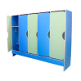 | н0000107236 | خزانات للملابس الأطفال  المقايس :  1500×350×1350 ملم (5 أقسام) (ШД-5) | التكنولوجيا الغذائية | 124
 | موبيليا المكاتب (الأوفيس)
 | طاولات المكتب
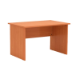 | н0000098116 | طاولة مكتب  القياسات :  1200х800х750 мм арт.СпсО.1200 | التكنولوجيا الغذائية | 43
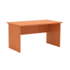 | н0000033708 | طاولة مكتب  القياسات :  1400х800х750 мм арт.СпсО.1400 | التكنولوجيا الغذائية | 47
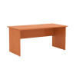 | н0000098118 | طاولة مكتب  القياسات :  1600х800х750 мм арт.СпсО.1600 | التكنولوجيا الغذائية | 51
 | н0000033709 | طاولة مكتب  القياسات :  1800х800х750 мм арт.СпсО.1800 | التكنولوجيا الغذائية | 55
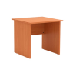 | н0000098115 | طاولة مكتب  القياسات :  800х800х750 мм арт.СпсО.800 | التكنولوجيا الغذائية | 35
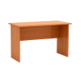 | н0000033711 | طاولة مكتب نوع اقتصادي  القياسات :  1200х800х750 мм арт.СпсЭ.1200 | التكنولوجيا الغذائية | 35
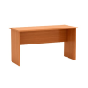 | н0000098123 | طاولة مكتب نوع اقتصادي  القياسات :  1400х800х750 мм арт.СпсЭ.1400 | التكنولوجيا الغذائية | 38
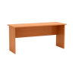 | н0000045549 | طاولة مكتب نوع اقتصادي  القياسات :  1600х800х750 мм арт.СпсЭ.1600 | التكنولوجيا الغذائية | 42
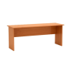 | н0000033710 | طاولة مكتب نوع اقتصادي  القياسات :  1800х800х750 мм арт.СпсЭ.1800 | التكنولوجيا الغذائية | 45
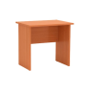 | н0000033712 | طاولة مكتب نوع اقتصادي  القياسات :  800х800х750 мм арт.СпсЭ.800 | التكنولوجيا الغذائية | 28
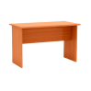 | н0000033717 | طاولة مكتب "أوفيس"  1000×600×710 ملم  (СпрО) | التكنولوجيا الغذائية | 27
 | н0000132133 | طاولة مكتب "اقتصادي"  1000×600×725 ملم  (СпрЭ) | التكنولوجيا الغذائية | 22
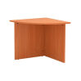 | н0000098120 | طاولة زاوية مكتبية  القياسات :  800×800×750 ملم  (СПуО) | التكنولوجيا الغذائية | 31
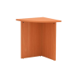 | н0000098124 | طاولة زاوية نوع اقتصادي  القياسات :  600×600×750 ملم  (СПуЭ) | التكنولوجيا الغذائية | 27
 | خزانات صغيرة
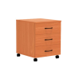 | н0000033782 | خزانة صغيرة على عجلات بثلاث رفوف نوع اقتصادي  القياسات :  420×440×580ملم  (ТВ-3) | التكنولوجيا الغذائية | 35
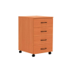 | н0000093681 | خزانة صغيرة على عجلات بأربع رفوف  مكتبية .  القياسات :  430×540×640 ملم  (ТВ-4) | التكنولوجيا الغذائية | 45
 | خزانات (دواليب)
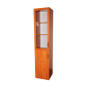 | н0000098128 | خزانة للوثائق , ضيقة بزجاج  القياسات :  450×400×2000 ملم  (ШДкУ) | التكنولوجيا الغذائية | 59
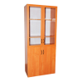 | н0000093680 | خزانة للوثائق مكتبية , عريضة بزجاج .  القياسات :  900×400×2000 ملم  (ШДкШ) | التكنولوجيا الغذائية | 100
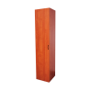 | н0000045474 | خزانة للوثائق مكتبية ضيقة مغلقة  القياسات :  450×400×2000 ملم  (ШДзУ) | التكنولوجيا الغذائية | 47
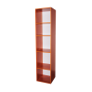 | н0000098127 | خزانة للوثائق مكتبية ضيقة مفتوحة  القياسات :  450×400×2000 ملم  (ШДоУ) | التكنولوجيا الغذائية | 34
 | н0000091373 | خزانة للوثائق مكتبية ضيقة نصف مفتوحة  القياسات :  450×400×2000 ملم  (ШДпУ) | التكنولوجيا الغذائية | 42
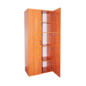 | н0000033794 | خزانة للوثائق مكتبية عريضة مغلقة  القياسات :  900×400×2000 ملم  (ШДзШ) | التكنولوجيا الغذائية | 78
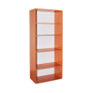 | н0000098129 | خزانة للوثائق مكتبية عريضة مفتوحة  القياسات :  900×400×2000 ملم  (ШДоШ) | التكنولوجيا الغذائية | 49
 | н0000033795 | خزانة للوثائق مكتبية عريضة نصف مفتوحة  القياسات :  900×400×2000 ملم  (ШДпШ) | التكنولوجيا الغذائية | 57
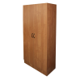 | н0000108903 | خزانة للملابس مكتبية  القياسات :  900×400×2000 ملم  (ШО-2) | التكنولوجيا الغذائية | 61
 | н0000033796 | خزانة للملابس مكتبية  القياسات :  900×550×2000 ملم  (ШО-2.1) | التكنولوجيا الغذائية | 78
 | موبيليا المحلات التجارية
 | الواجهات
 | н0000120570 | واجهة معدنية ذو 5 رفوف  القياسات :  480×400×1900 ملم  (ВП-48) | التكنولوجيا الغذائية | 118
 | н0000120569 | واجهة معدنية ذو 5 رفوف  القياسات :  900×400×1900 ملم  (ВП-90) | التكنولوجيا الغذائية | 153
 | н0000120571 | واجهة معدنية ذو 5 رفوف و 2 طوابق  القياسات:  480×400×1900 ملم  (ВПд-48) | التكنولوجيا الغذائية | 132
 | н0000109054 | واجهة معدنية ذو 5 رفوف و 2 طوابق  القياسات:  900×400×1900 ملم  (ВПд-90) | التكنولوجيا الغذائية | 173
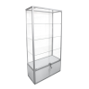 | н0000108913 | واجهة معدنية ثلاث رفوف  القياسات :  900×400×1900 ملم  (ВПН-90) | التكنولوجيا الغذائية | 171
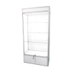 | н0000109053 | واجهة معدنية  القياسات :  900×400×1900 ملم  ثلاث رفوف  (ВПНФ-90) | التكنولوجيا الغذائية | 190
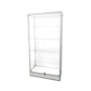 | н0000114452 | واجهة معدنية أربعة رفوف  القياسات :  900×400×1900 ملم  (ВПП-90) | التكنولوجيا الغذائية | 170
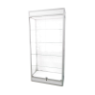 | н0000107694 | واجهة معدنية  القياسات:  900×400×1900 ملم  4 رفوف  (ВППФ-90) | التكنولوجيا الغذائية | 185
 | н0000120582 | واجهة معدنية مزودة بمخزن  480×400×1900 ملم  (ВПН-48) | التكنولوجيا الغذائية | 130
 | н0000120583 | واجهة معدنية مزودة بمخزن و تبريد  480×400×1900 ملم  (ВПНФ-48) | التكنولوجيا الغذائية | 142
 | н0000120576 | واجهة معدنية مزودة بمنصة  480×400×1900 ملم  (ВПП-48) | التكنولوجيا الغذائية | 130
 | н0000120578 | واجهة معدنية مزودة بمنصة  480×400×1900 ملم  (ذو طابقين 2)  (ВППд-48) | التكنولوجيا الغذائية | 144
 | н0000120577 | واجهة معدنية مزودة بمنصة  900×400×1900 ملم  (ذو طابقين 2)  (ВППд-90) | التكنولوجيا الغذائية | 191
 | н0000120579 | واجهة معدنية مزودة بمنصة و تبريد  480×400×1900 ملم  (ВППФ-48) | التكنولوجيا الغذائية | 140
 | н0000120581 | واجهة معدنية مزودة بمنصة و تبريد  480×400×1900 ملم  (ВППФд-48)  (ذو طابقين) | التكنولوجيا الغذائية | 157
 | н0000120580 | واجهة معدنية مزودة بمنصة و تبريد  900×400×1900 ملم  (ВППФд-90)  (ذو طابقين) | التكنولوجيا الغذائية | 210
 | н0000120573 | واجهة معدنية مزودة بتبريد  480×400×1900 ملم  (ВПФ-48) | التكنولوجيا الغذائية | 131
 | н0000120574 | واجهة معدنية مزودة بتبريد  900×400×1900 ملم  (ВПФ-90) | التكنولوجيا الغذائية | 172
 | н0000120575 | واجهة معدنية مزودة بتبريد  480×400×1900 ملم  (ВПФд-48)  (ذو طابقين) | التكنولوجيا الغذائية | 145
 | н0000120572 | واجهة معدنية مزودة بتبريد  900×400×1900 ملم  (ВПФд-90)  (ذو طابقين) | التكنولوجيا الغذائية | 192
 | طاولات عرض البضائع
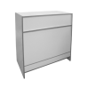 | н0000106022 | طاولة عرض البضائع مغلقة  القياسات :  900×500×900 ملم  (ПБГ) | التكنولوجيا الغذائية | 43
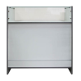 | н0000106023 | طاولة عرض البضائع زجاجية  القياسات :  900×500×900 ملم  (ПБС) | التكنولوجيا الغذائية | 44
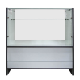 | н0000106800 | طاولة عرض البضائع زجاجية عريضة  القياسات :  900×500×900 ملم  (ПБСС) | التكنولوجيا الغذائية | 48
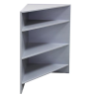 | н0000107280 | طاولة عرض البضائع زاوية (داخلية)  القياسات :  500×500×900 ملم  (ПУВ) | التكنولوجيا الغذائية | 27
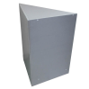 | н0000107281 | طاولة عرض بضائع خارجية زاوية  القياسات :  500×500×900 ملم  (ПУН) | التكنولوجيا الغذائية | 27
 | رفوف
 | رفوف مصنوعة من خشب مضغوط
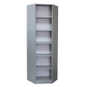 | н0000107283 | رفوف داخلية زاوية  القياسات :  600×600×2100 ملم  (СПУВ) | التكنولوجيا الغذائية | 46
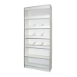 | н0000108350 | رفوف للمعجنات  القياسات :  900×300×2100 ملم  (СК) | التكنولوجيا الغذائية | 53
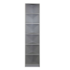 | н0000107284 | رفوف داخلية زاوية  القياسات :  300×300×2100 ملم  (СПУН) | التكنولوجيا الغذائية | 28
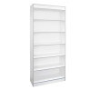 | н0000105801 | رفوف من خشب مضغوط  القياسات :  900×300×2100 ملم  (СП) | التكنولوجيا الغذائية | 46
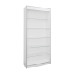 | н0000107282 | رفوف زجاجية  القياسات :  900×300×2100 ملم  (СПС) | التكنولوجيا الغذائية | 45
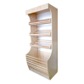 | н0000107042 | رفوف للخبز  القياسات :  850×600×2100 ملم  (СХ-1) | التكنولوجيا الغذائية | 107
 | موبيليا للفنادق
 | أسرّة
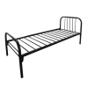 | н0000107997 | سرير معدني لشخض واحد  القياسات :  1910×860×860 ملم  مقايس مكان النوم :  1860×800 ملم  (КРМ-1.2) | التكنولوجيا الغذائية | 48
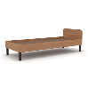 | н0000107998 | سرير مع حواف  مقايس مكان النوم :  800 × 2000 ملم | التكنولوجيا الغذائية | 42
 | خزانات صغيرة
 | н0000107500 | خزانة صغيرة للسرير بدوم فجوة (رف فوقي)  القياسات :  430×420×570 ملم  (Тк-1) | التكنولوجيا الغذائية | 15
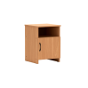 | н0000107503 | خزانة صغيرة للسرير مع فجوة (رف فوقي)  القياسات :  430×420×570 ملم  (Тк-2) | التكنولوجيا الغذائية | 16

